第五讲 双曲线

【知识要点】
1.双曲线的定义
第一定义：平面内到两定点F₁,F₂距离之差的绝对值为常数2a（0＜2a＜|F₁F₂|）的点的轨迹.
解读：对于||MF₁|－|MF₂||＝2a，当2a＜|F₁F₂|＝2c时，M点轨迹为双曲线；
当2a＝|F₁F₂|时，M点轨迹是两条射线；当2a＞|F₁F₂|时，M点轨迹不存在.
在利用双曲线定义求动点轨迹时，如果去掉了绝对值，则表示双曲线的一支.
第二定义：平面内到一定点F与到一定直线l的距离之比为常数e（e＞1）的点的轨迹.
注：利用定义求动点轨迹或求两线段和或差的最值.
2.双曲线的方程
标准方程：焦点在x轴：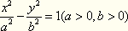；焦点在y轴：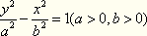.
参数方程：焦点在x轴：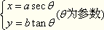；焦点在y轴：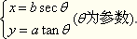
3.双曲线的几何性质
标准方程
图像 | 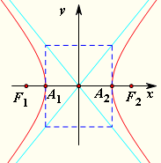 | 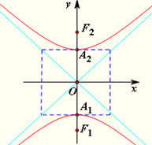
范围
对称性 | 关于x轴、y轴均对称，关于原点中心对称
顶点坐标 | A₁（－a,0）,A₂（a,0） | A₁（0, －a）,A₂（0,a）
焦点坐标 | F₁（－c,0）,F₂（c,0） | F₁（0, －c）,F₂（0,c）
轴长 | 实轴长2a，虚轴长2b
焦距 | 2c
a,b,c关系 | c²＝a²＋b²
离心率
准线 | 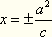 | 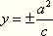
渐近线 | 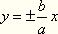
焦半径（点P（x₀,y₀）为双曲线上任一点） | P在右支时：；  P在左支时：  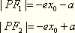 | P在上支时：；  P在下支时：  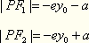
通径 | 过焦点且垂直于实轴的弦 | 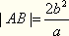
焦点三角形 | 以两焦点及双曲线上任一点为顶点的三角形 | 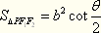
注：交在一支上的最短焦点弦为通径 ；交在两支上的最短弦为2a.
4.与双曲线有关的问题
1>双曲线方程的求法
a.若不能明确焦点在哪个轴上，设双曲线方程为mx²＋my²＝1（mn＜0）；
b.与双曲线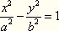有共同渐近线的双曲线方程可设为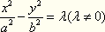；
c.与双曲线有共同焦点的双曲线方程可设为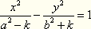；
d.若已知渐近线方程为mx+ny=0，则双曲线方程可设为；
e.等轴双曲线：实轴与虚轴相等的双曲线，其离心率，其方程可设为；
f.共轭双曲线：以已知双曲线的实轴为虚轴，虚轴为实轴的双曲线.
2>直线与双曲线的位置关系及判定方法
a.位置关系：相交（1个交点或2个交点）、相切、相离；
b.判定方法：联立方程，消元.利用判别式△判断.注意：二次项系数不能为0，特别当直线与双曲线有一个交点时，等价于△=0或直线与渐近线平行；
c.弦长可利用两点间距离公式或弦长公式计算；弦中点问题一般采用点差法.
【经典例题】
【例题1·选择题】已知双曲线的两条渐近线均和圆C:x²＋y²－6x＋5＝0相切，且双曲线的右焦点为圆C的圆心，则该双曲线的方程为（ ）.
A.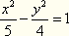 B.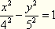
C.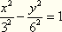 D.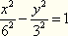
[答疑编号2510050101]
『正确答案』A
『答案解析』
双曲线的渐进线为，将圆C的方程化为标准形式为
即圆心为C（3,0），半径为2.故双曲线的焦点为（3,0）, ∴a²＋b²＝9.
又双曲线的渐近线为圆C的切线，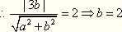，所以a²＝5,故选A.

【例题2·选择题】设双曲线的一个焦点为F，虚轴的一个端点为B，如果直线FB与该双曲线的一条渐近线垂直，那么此双曲线的离心率为（ ）.
A. B.
C.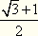 D.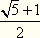
[答疑编号2510050102]
『正确答案』D
『答案解析』
设双曲线的方程为，不妨设F（c，0），B（0，b），则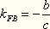
又渐近线斜率为，所以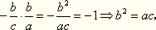
即解得：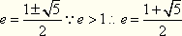，故选D.
【例题3·计算题】已知A（3,2），M是双曲线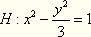上的动点，是H的右焦点，求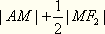的最小值及此时M的坐标.
[答疑编号2510050103]
『正确答案』；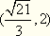
『答案解析』
依题知双曲线的离心率e＝2，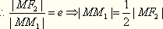
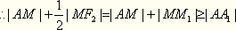
即的最小值为A到直线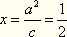
的距离，也就是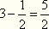.
此时M点的坐标为.
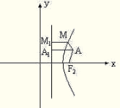
【例题4·填空题】设双曲线的中心、右焦点、右顶点、右准线与x轴的交点依次为O、F、A、H，当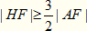 时，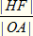的最大值为 .
[答疑编号2510050201]
『正确答案』
『答案解析』根据题意可知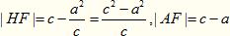
解得：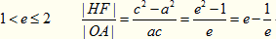
要求的最大值即求函数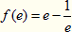在（1,2]上的最大值.
由于在（1,2]上为增函数，所以的最大值为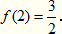
【例题5·计算题】已知A、B是双曲线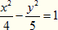右支上两点.
（1）若AB过右焦点F₂，且求△ABF₁的周长（F₁为左焦点）；
（2）若弦AB的中点到y轴的距离为4，求|AB|的最大值.
[答疑编号2510050202]
『正确答案』8+2m；8
『答案解析』（1）∵ A、B在双曲线的右支上
又AB过右焦点F₂，
△ABF₁的周长为
（2）依题知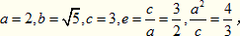 设
则A、B到右焦点的距离分别为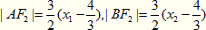
又弦AB中点到y轴的距离为4，∴x₁+x₂=8即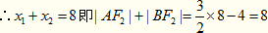
即AB过右焦点F₂时，|AB|取得最大值8.
【例题6·计算题】若F₁,F₂为双曲线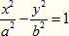的左、右焦点，O为坐标原点，P在双曲线的左支上，点M在右准线上，且满足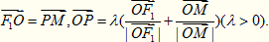
（1）求此双曲线的离心率；
（2）若此双曲线过 ，求双曲线的方程；
（3）若过的双曲线的虚轴端点分别为B₁、B₂（B₁在y轴正半轴上），点 A、B在双曲线上，且求时，直线AB的方程.
[答疑编号2510050203]
『正确答案』2；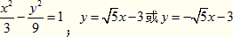
『答案解析』（1） 即四边形F₁OMP为平行四边形.
又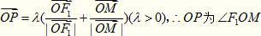的角平分线，即四边形F₁OMP为菱形.
从而
即 解得：e=2或e=-1（舍去），即双曲线的离心率为2.
（2）由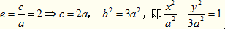
又双曲线过点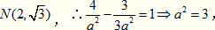即双曲线方程为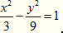
（3）依题得：三点共线
设直线AB的方程为
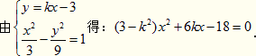
由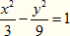的渐近线为可知：
当时，直线与双曲线只有一个交点，不符合题意，即
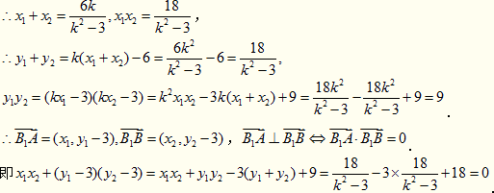
化简得：即直线AB的方程为
【思考题】过双曲线的右焦点F的直线交双曲线于A、B两点，若|AB|=4，则这样的直线有 条.
[答疑编号2510050204]
『正确答案』3
『答案解析』将双曲线化为标准方程得：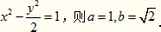
若AB只与双曲线的右支相交，|AB|的最小距离是通径，长度为4，此时满足条件的直线只有一条；
若AB与两支均相交，此时|AB|的最小距离即两端点之间的距离2a=2，无最大距离.
结合双曲线的对称性可知，满足条件的直线有2条.
综上可知，这样的直线共3条.

